# 文字内容整合

### 历史梧桐

时长5小时 总路程6.1km

梧桐区的核心马路，涵盖众多名人故居和历史景点，一条路带你看遍上海地标～

行程亮点：路线包涵众多名人故居和历史景点，在时尚商圈和梧桐马路中穿梭，探索上海独有的浪漫与情怀；下午出发，夕阳西下更有氛围感。

128元/人（不含午餐和门票） 5h+

起点：中共一大会址门口

人数：6-8人

时间安排：上午10:30碰头

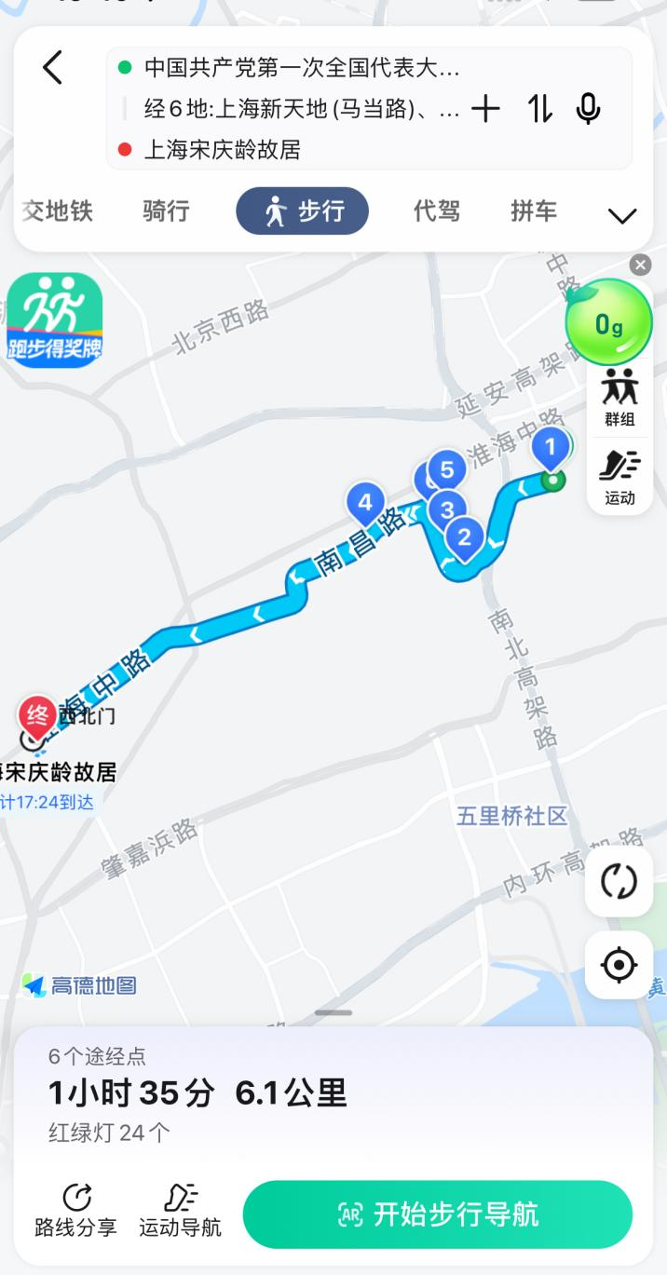

**路线：**中共一大会址→新天地→思南公馆→孙中山故居→南昌大楼→林风眠旧居→科学会堂→上海宋庆龄故居

**介绍**

**关键词：**厚重历史感、热门景点集中、硬核

**特色：**包含梧桐区的核心马路，途径马当路、思南路、南昌路和淮海中路；路线包涵众多名人故居和历史景点，在时尚商圈和梧桐马路中穿梭，移步换景中更能体会到时光的流失。树荫婆娑、红墙挺立，探索上海独有的浪漫与情怀。建议下午出发，夕阳西下更有氛围感。

**时长强度：**2.5h，强度较大，建议吃饱再出发

**设计图信息：**

1. 中国一大会址

* 黄陂南路374号
* 展馆以“初心使命”贯穿全篇，调动多种感官生动展示中国共产党的诞生历史，展出了社会主义革命和建设各个历史时期的重要藏品，先辈的伟大和奉献在此具像化！

1. 新天地

* 马当路232号
* 当石库门和现代潮流碰撞融合，新天地便顺势诞生！时尚和传统交织，一片崭新的世界等待你来探索！

1. 思南公馆

* 复兴中路523号
* 如果想感受上海的民国历史风貌，那思南公馆这座小洋房你一定不能错过～在这里，法式建筑与民国建筑相互融合，复古气息瞬间穿越回20世纪，简直嘎嘎出片！

1. 孙中山故居

* 黄浦区香山路7号
* 包括孙中山故居和孙中山文物馆两个部分，故居内的陈设多为原件，文物馆通过陈列的展品介绍了伟人的生平以及孙中山宋庆龄之间忠贞不渝的爱情故事～

1. 科学会堂思南楼

* 一座具有法国文艺复兴特征，并带有新艺术运动装饰与法式乡村风格的建筑，解放后作为科协办公和学术活动场所使用至今。

1. 林风眠旧居

* 南昌路53号
* 风虽眠，画为了。美学教育家林先生在此留下了近25年的生活印记，朴素雅致的小楼，承载着林风眠的追求和信仰～

1. 南昌大楼

* 茂名南路151号
* 这里是《繁花》中的姝华家所在的地方，也是老上海有“身份地位”象征的公寓。对称的建筑形象、明显的装饰艺术派风格，这明明是一件艺术品！

1. 上海宋庆龄故居

* 淮海中路1843号
* 由文物馆和主楼构成，文物馆陈列了书信、照片等各种展示宋庆龄求学、爱情、革命等生平的信件；主楼房间由宋庆龄亲自布置，中西融合，典雅质朴～

### 小资愚园

时长3小时 总路程3.6km

愚园公共市集、刘海粟美术馆、有“腔调”的小店，带你探索网红马路！

行程亮点：在林荫树下有“腔调”的网红小店里闲逛，逛累了在街边的各种网红美食店大快朵颐，逛吃两不误；顺便还能感受沪国浓浓的艺术风情，文艺青年不要错过～

88元/人（不含午餐和门票）3h+

起点：中山公园地铁站5号口

人数6-8人

时间安排：下午13:30碰头

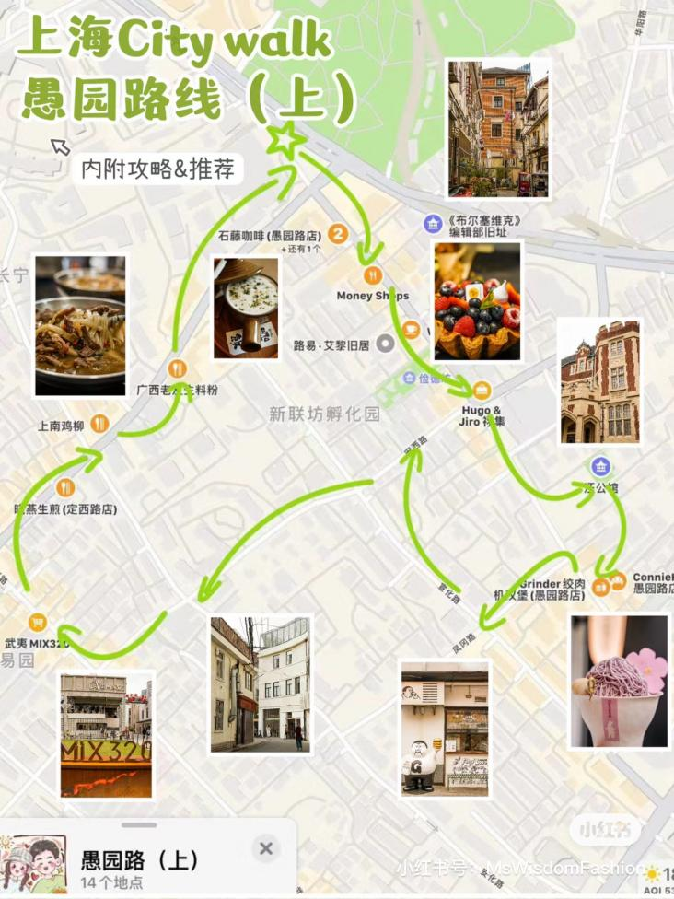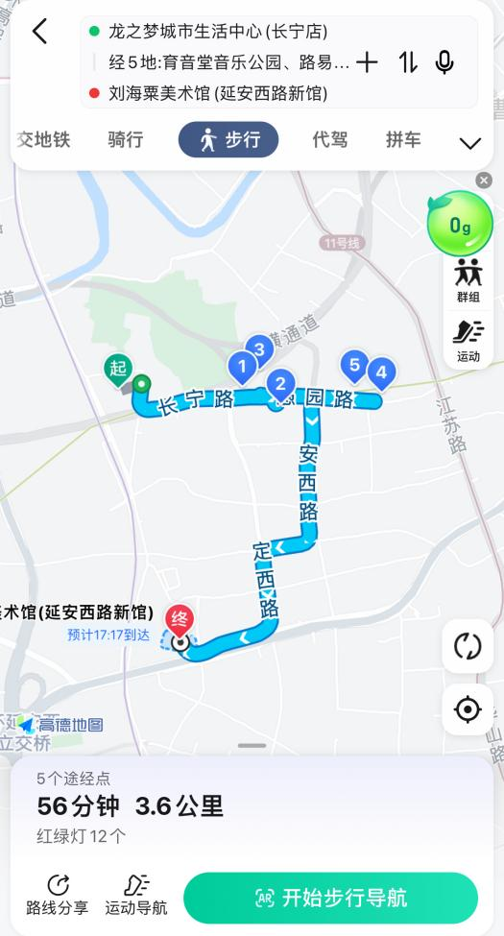

**路线：**龙之梦城市生活中心→育音堂音乐公园→路易·艾黎旧址→《布尔塞维克》编辑部旧址→愚园公共市集→长宁区少年宫→刘海粟美术馆

**介绍**

**关键词：**年轻、小资、有趣小店、逛吃、艺术氛围

**特色：**路线包含美食云集的龙之梦生活广场、网红马路愚园路、以及众多具有艺术气息的小众景点；citywalker可以在林荫树下有“腔调”的小店里闲逛，逛累了在街边的各种网红美食店大快朵颐，味道“侬得来”；最后参观刘海粟美术馆，参观完毕可在门口绿地欣赏日落～

**时长强度：**3h，强度低，逛吃逛吃

**设计图信息：**

1. 龙之梦城市生活中心

ü 长宁路1018号

ü 中山公园的扛把子商场，不要被它土土的外表欺骗了，b1和b2的美食版块被称为“上海天花板”，没有人可以空着肚子走出这里～

2. 育音堂音乐公园

ü 愚园路1398号

ü 上海最老牌的livehouse，隐藏在天山公园旁的白色独栋小楼里。每当夜晚降临，里面的喧嚣仿佛让门把手变成了通往平行时空的钥匙～

3. 路易·艾黎旧址

ü 愚园路1315弄4号

ü 一幢三层的西式住房，国际友人路易·艾黎来此帮助中国与新西兰建交，度过了传奇灿烂的一生～

4. 《布尔塞维克》编辑部旧址

ü 愚园路1376弄34号

ü 《布尔塞维克》作为机关刊物在中国革命史上产生了重要的影响，毛泽东、周恩来、瞿秋白等伟人均为编委会成员，这座砖木结构新式里弄建筑浓缩了无数救国的努力～

5. 愚园公共市集

ü 这条集市路浓缩了各式各样好吃好玩的商店，源自于社区改造项目，将年轻品牌融入社区，让海派文化与现代接轨～

6. 长宁区少年宫

ü 愚园路1182号

ü 一座意大利哥特式城堡建筑，电视剧《围城》的取景地。位于长宁普陀之交，展现了古典与现代的碰撞与融合～

7. 刘海粟美术馆

ü 延安西路1609号

ü 取意“云海山石”，建筑风格大气，两侧建筑如同山石浮在云海之上，不规则的线条给人不一样的视觉冲击力～

### 甜爱多伦

【因为1933老场坊距离其他景点有点远，建议这里在路线图上加一句说明】

【实地踩点（有拍图和视频）：鲁迅公园是特别有活力、有上海味道的公园，周末有老年市民自发性地聚集在这里合唱红色歌曲，素描、下棋、划船，感觉是一个非常cozy的地方，而且鲁迅公园是一个长长的形状，建议可以从北门进、南门出，把逛鲁迅公园也作为citywalk的一部分；**推荐落地**，除了1933老场坊，其他景点很集中并且都很值得看一下】

时长3小时 总路程2.8km

多伦文化名人街、甜爱路、1933老场坊，梧桐区之外的马路也暗藏惊喜！

行程亮点：路途段、景点多，途径著名的“甜爱路”，情侣出游不容错过；老弄堂里探索名人过往；暗黑风格1933老场坊出片胜地～

88元/人（不含午餐和门票）3h+

起点：虹口足球场地铁站6号口

人数：6-8人

时间安排：下午13:30碰头

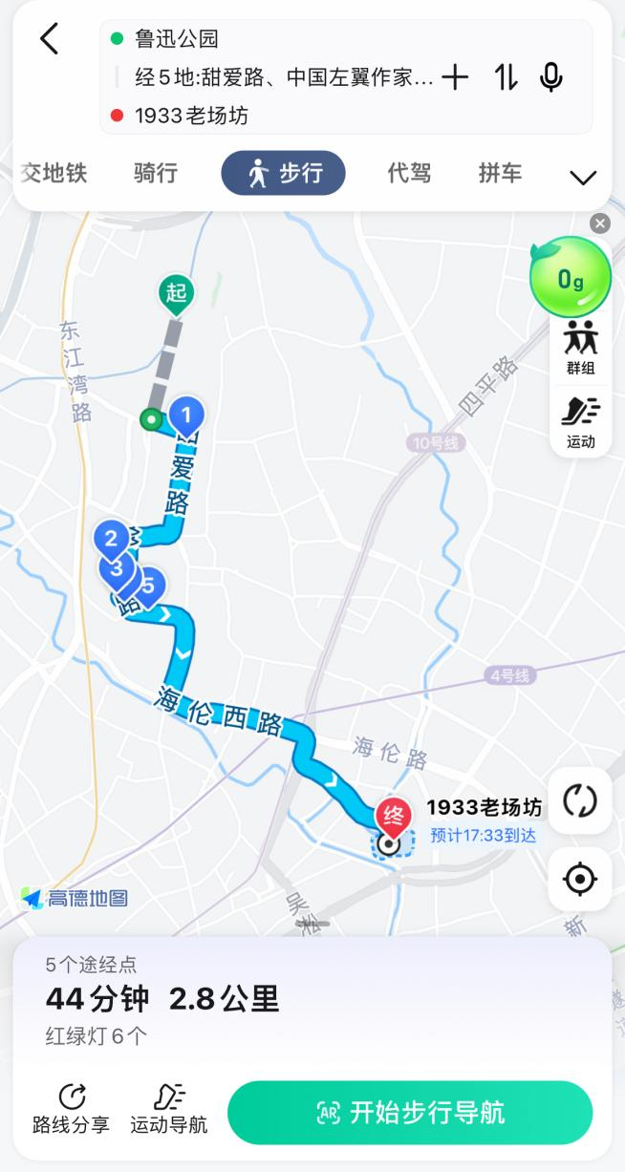

**线路：**鲁迅公园→甜爱路→中国左翼作家联盟成立大会会址纪念馆→景云里→夕拾钟楼→上海基督教鸿德堂→1933老场坊

**介绍**

**关键词：**鲁迅故居、情侣出游、出片胜地

**特点：**一条梧桐区之外的路线，有自己独特的风格；路途段、景点多，途径著名的“甜爱路”，特别适合情侣出游；重点参观多伦多路，不足600米的多伦路氤氲着怀旧的味道，住过鲁迅，叶圣陶等大家；沿街的书贩和古董摊时不时出现，弄堂深处述说着1930年代的风华；路线终点1933老场坊是网红拍照打卡地，暗黑风格非常出片～

**时长强度**：2h，路程短、强度低，景点集中

**设计图信息：**

1. 鲁迅公园

* 四川北路2288号
* 充满历史文化气息的纪念性公园，包含鲁迅墓和纪念馆等文物保护单位。山水相宜，风景宜人～

1. 甜爱路

* 街角的爱心红绿灯和鲜艳可爱的咖啡馆，沿路的涂鸦墙上写满了动人故事～

1. 中国左翼作家联盟成立大会会址纪念馆

* 多伦路201弄2号
* 在一栋形态采用英国新古典主义风格的住宅建筑中，陈列着文人试图用笔杆改变世界的努力，走进小洋房中，追忆先辈的理想～

1. 景云里

* 横浜路35弄
* 一座石库门住宅，同时也是历史文化名里，鲁迅、陈望道、茅盾、叶圣陶、冯雪峰、周建人、柔石等一大批名人曾居住在此。

1. 夕拾钟楼

* 多伦路119号
* 得名于鲁迅先生著名文集《朝花夕拾》，是一座既表现超越时空的动感,又有凝重的哲人气质的钟楼。

1. 上海基督教鸿德堂

* 多伦路59号
* 一座极少数采用中国古典式建筑风格的基督教堂，门口还有两个具有中国传统的石狮子。

1. 1933老场坊

* 沙泾路10号
* 曾是上海工部局宰牲场，改造为创意产业集聚区后，由于自身的历史背景和建筑特质，赋予了其独有的魅力，也见证了废旧的工业老厂房脱胎换骨这个艺术觉醒的时代重获生机！

### 不夜沪上

【路线有更改细化，需要核对路线路】

【实地踩点：路线很长，但是不会觉得无聊，浓缩了地标性建筑，并且会经过黄河路，也可以在路线里面有所说明，变成路线附加选择项；**推荐落地**】

时长4小时 总路程5.4公里

万国建筑群、静安寺、张园，饱览沪上的璀璨霓虹～

行程亮点：静安寺、南京路、万国建筑群、张园，路线集中包含了上海的地标，在现代和历史中穿梭，夜游的不二之选！

98元/人（不含午餐和门票）4h+

起点：静安寺

人数：6-8人

时间安排：下午17:30碰头

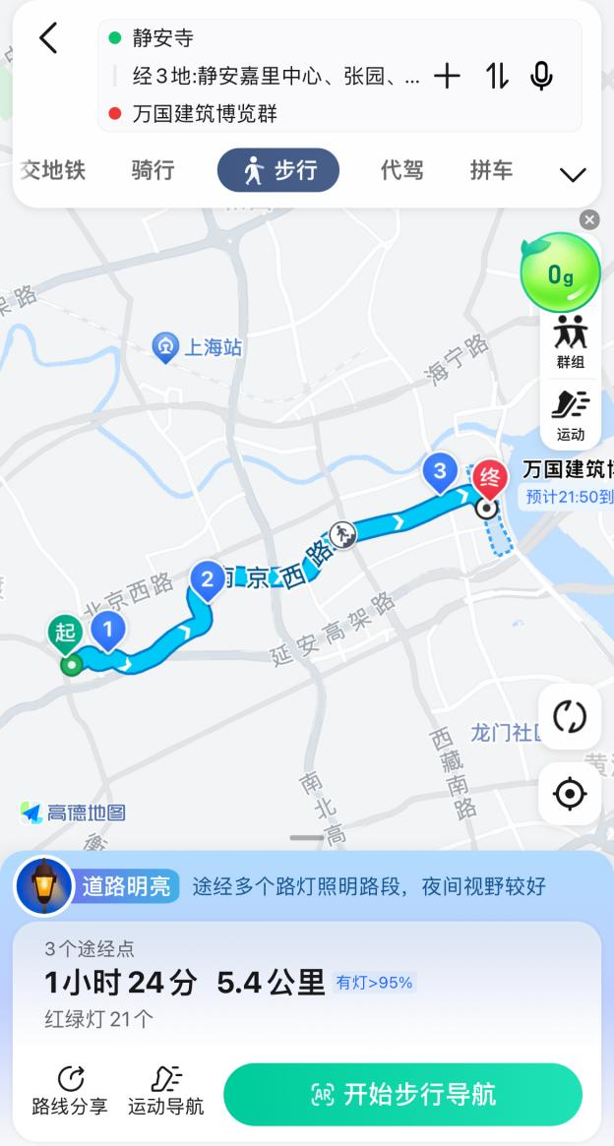

**线路：**静安寺→上海展览中心→马勒别墅→南京西路（张园）→上海市历史博物馆→人民公园→大光明电影院→南京东路步行街→外滩万国建筑群

**介绍**

**关键词：**外滩万国建筑群、上海标志性建筑集中、石库门、现代

**特点：**路线集中包含了上海的标志性建筑，适合夜游；可以先在静安嘉里中心吃晚饭再集合，一路向外滩靠近；重点突出静安寺、南京路、万国建筑群的夜景以及张园的石库门

**时长强度**：2.5h（包含吃饭），强度低、景色好，吃完饭消食

**设计图信息：**

1. 静安寺

* 南京西路1686号
* 被称作为“闹市佛国”的寺庙，坐落于上海市中心，造价贵、地皮贵，号称国内最贵的寺院。

1. 上海展览中心

* 延安中路1000号
* 新中国成立后上海建成最早的会展场所，由前苏联艺术家设计，具有俄罗斯古典主义建筑风格，原名为“中苏友好大厦”。

1. 马勒别墅

* 陕西南路30号
* 英籍犹太人马勒根据女儿的梦境建造的私人花园别墅，宛如童话世界里的城堡～

1. 张园

* 茂名北路188弄
* 上海最大的石库门群，以石库门为载体，展现传统海派文化与国际时尚文化的融合，“上海文化”的独特魅力一览无余～

1. 上海市历史博物馆

* 南京西路325号
* 典型英国古典主义风格的老建筑，毗邻人民公园，众多历史文物陈列品，全面综合地反映着上海6000年悠久地方历史及革命历史～

1. 人民公园

* 南京西路231号
* 火出圈的“相亲角”就隐藏在这座市中心的静谧公园中，植物配置独具匠心，各种设施一应俱全，被称作上海的“中央公园”～

1. 大光明电影院

* 南京西路216号
* 中国商人高永清与电影公司华纳兄弟的创始人——亚伯特·华纳合资成立的“远东第一影院”，京剧大师梅兰芳亲自为大光明电影院的开张剪彩，后由武康大楼的设计师邬达克设计重建。

1. 南京路步行街

* 没来过南京路步行街就不算来过上海！高低错落的建筑物，夜晚的霓虹璀璨，原来这就是上海～

1. 外滩万国建筑群

* 外滩建筑群的精华所在，是上海的标志建筑群，百年后仍然光彩依旧！见证了上海沦于异族之手的岁月，也陪伴这座城市走过了大放光彩的百年时光。

### 轮渡漫游

【有空的话可以落地看看】

时长4h 总路程3km

在轮渡上欣赏绝美夕阳

体验快节奏都市中的慢生活

别样的游览体验，轮渡历史与现代CBD的碰撞

行程亮点：既可以在黄浦江边漫步，也能体验百年轮渡；赶上恰当时机更有机会欣赏绝美夕阳！在微风拂面的黄浦江上发现观察上海的新视角～

68r/人（不含晚餐、交通费用和门票） 4h+

起点：陈毅广场

人数：4-6人

时间安排：下午16:00集合

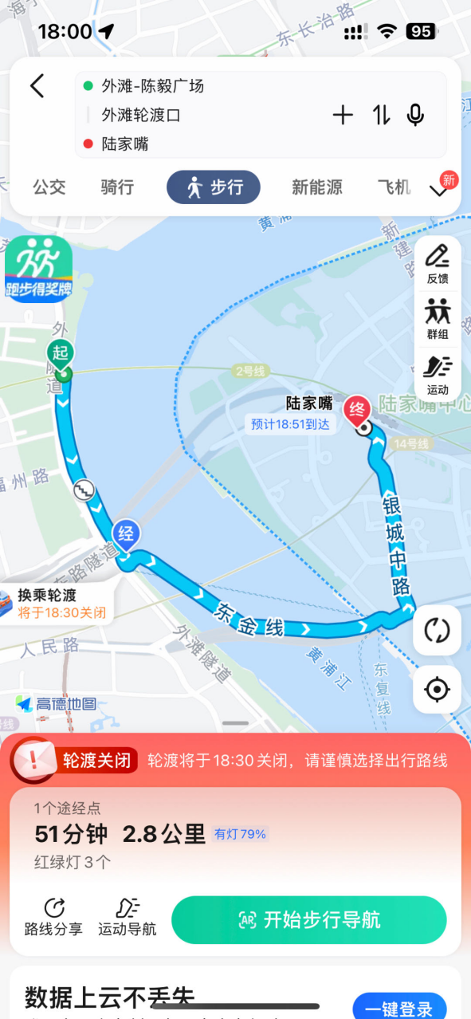

**路线：**外滩·陈毅广场→外滩万国建筑群→外滩轮渡口→上海中心大厦→金茂大厦→东方明珠广播电视塔

**介绍**

**关键词：**体验轮渡、繁华市景

**特色：**漫步在黄浦江边，欣赏两岸建筑美景；搭乘轮渡，体验快节奏都市中的慢生活。在现代CBD与百年轮渡的碰撞中发现观察上海的新视角。

**时长强度：**4-5h，中途需换乘轮渡（注意停运时间），步行路程短，强度较低

**设计图信息：**

1. 外滩·陈毅广场

ü 陈毅是上海解放后的第一任市长，也是共和国的开国元帅。陈毅广场毗邻和平饭店，承载了上海人民对陈毅的缅怀之情～

2. 外滩万国建筑群

ü 外滩建筑群的精华所在，是上海的标志建筑群，百年后仍然光彩依旧！见证了上海沦于异族之手的岁月，也陪伴这座城市走过了大放光彩的百年时光。

3. 外滩轮渡口

ü 坐上2块钱的轮渡，在黄浦江上饱览陆家嘴的繁华景色，惬意欣赏日落和海鸥，简直不要太香啦！

4. 上海中心大厦

ü 银城中路501号

ü 上海三件套之首，被称为“打蛋器”！拥有全中国最高的观光厅，名为“上海之巅”，可以360度俯瞰整个上海风光～

5. 金茂大厦

ü 世纪大道88号

ü 楼高420.5米，地上88层，若加上尖塔则有93层，被称为“注射器”～

6. 上海环球金融中心

ü 世纪大道100号

ü 第100层设计有长约55米的悬空观光玻璃长廊，可以清楚看到街上的汽车行人～因为中间镂空，整栋楼形似“开瓶器”！

7. 东方明珠广播电视塔

ü 世纪大道1号

ü 东方明珠矗立于上海浦东陆家嘴，由11个大小不一的球珠串联一体，设计灵感源于“大珠小珠落玉盘”的美妙意境。

### 都市风光

【路线需要修改一下，更新的地图和景点都在下面了，辛苦小倪呜呜】

【实地踩点：不推荐落地，推荐在小角落雪藏，体验感很差，一直需要抬头看景点，而且没有必要走到楼下，整个路线可以被浓缩到很短，没什么内容和收获】

时长6h 总路程3km

一站式打卡著名景点！

特种兵出片必备～

都市繁华与文艺气息的碰撞，丰富充实的心灵体验！

行程亮点：都市繁盛风光与历史文艺的结合之旅，用一天时间感受大上海的现代魅力和文化气息。

88r/人（不含午餐和门票） 6h+

起点：陆家嘴地铁站6号口

人数：6-8人

时间安排：早上10:00集合

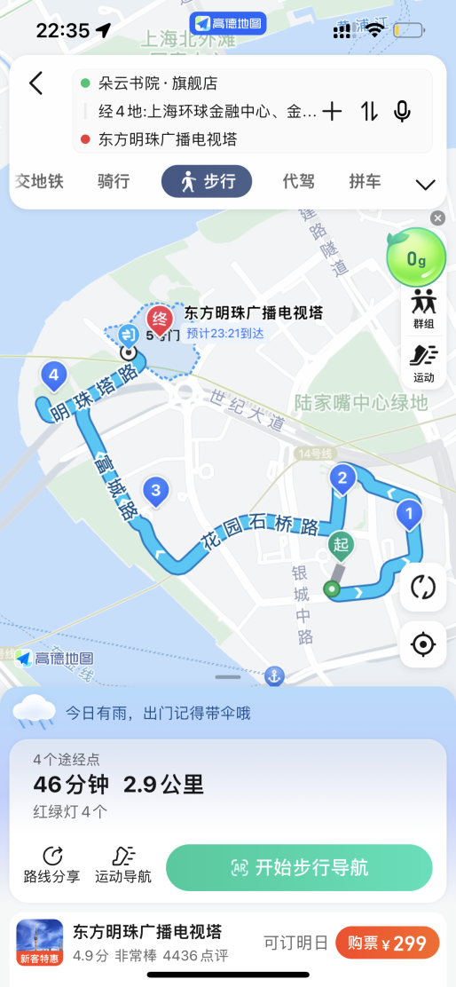

**路线：**上海中心大厦→上海环球金融中心→金茂大厦→震旦博物馆→浦东美术馆→东方明珠

**介绍**

**关键词：**探店、文艺、都市风光

**特色：**始于陆家嘴的繁华景象，探秘上海市最高书店的绝佳视野，徜徉于博物馆与美术馆的文化激荡，最后在东方明珠的绚丽与震撼中落下帷幕。这是都市繁盛风光与历史文艺的结合之旅，用一天时间感受大上海的现代魅力和文化气息。

**时长强度：**7-8h，路程短但景点耗费时间长，建议历史艺术爱好者选择

**设计图信息：**

1. 上海中心大厦

ü 银城中路501号

ü 上海三件套之首，被称为“打蛋器”！拥有全中国最高的观光厅，名为“上海之巅”，可以360度俯瞰整个上海风光～

2. 上海环球金融中心

ü 世纪大道100号

ü 第100层设计有长约55米的悬空观光玻璃长廊，可以清楚看到街上的汽车行人～因为中间镂空，整栋楼形似“开瓶器”！

3. 金茂大厦

ü 世纪大道88号

ü 楼高420.5米，地上88层，若加上尖塔则有93层，被称为“注射器”～

4. 震旦博物馆

ü 富城路99号

ü 上海“卢浮宫”小众宝藏博物馆，出自著名大师安藤忠雄之手。金碧辉煌的展馆内展出了玉器、雕塑、陶俑、青花瓷等；楼内旋转楼梯营造了深邃的空间感，非常出片！

5. 浦东美术馆

ü 浦东新区滨江大道2777号

ü 由法国建筑设计师让·努维尔及其事务所领衔设计，巧用岩石和线条设计，使其本身成为一个艺术品～以一整面落地窗面向黄浦江，夕阳西下极具浪漫氛围！

6. 东方明珠广播电视塔

ü 世纪大道1号

ü 东方明珠矗立于上海浦东陆家嘴，由11个大小不一的球珠串联一体，设计灵感源于“大珠小珠落玉盘”的美妙意境。

### 别样外滩

【实地确认没问题，可以路线图加上具体信息咯；整理路线较短，以拍照为主】

时长：3h 总路程2km

欣赏百年沙美大楼

get观察外滩的小众视角

疯狂出片，潮人优选！

行程亮点：打卡百年沙美大楼，在乍浦路桥远眺外滩CBD风光，最后在万国建筑群之中体会悠长历史韵味

58r/人（不含晚餐和门票） 3h+

起点：南京东路地铁站6号口

人数：4-6人

时间安排：下午14:00集合

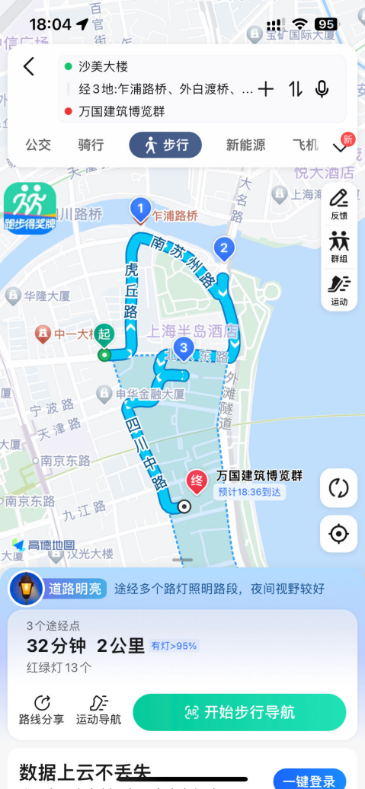

**路线：**沙美大楼→乍浦路桥→外白渡桥→外滩源→万国建筑群

**介绍**

**关键词：**

**特色：**百年沙美大楼具有浓厚历史气息，新古典主义的风格与巴洛克的结合美轮美奂；在乍浦路桥、外白渡桥远眺外滩CBD风景，解锁观光新视角；最后漫步于万国建筑群之中体会文化碰撞、历史韵味悠长。

**时长强度：**4-6h，路途不远，适合拍照打卡，很好出片！

**设计图信息：**

1. 沙美大楼

ü 北京东路194号

ü 新古典主义风格，拥有巴洛克装饰～沙美大楼见证了近代金融业发展从外资走向民族资本的历史，也记录着上海市民的集体记忆与烟火气！

2. 乍浦路桥

ü 俗称“法师桥”，也是观看魔都天际线最好的角度之一，吸引了许多拿着长枪短炮的摄影爱好者和网红博主汇聚一堂～

3. 外白渡桥

ü 上海苏州河与黄浦江交汇处的一个过河桥，是许多影视作品的取景地，也是《情深深雨蒙蒙》中陆依萍跳下的地方，充满了琼瑶情怀～

4. 外滩源

ü 外滩的源头，精致的生活漫游地。至今仍旧保留着欧洲文艺复兴时期的大量历史建筑，拍照出片胜地！

5. 外国建筑群

ü 外滩建筑群的精华所在，是上海的标志建筑群，百年后仍然光彩依旧！见证了上海沦于异族之手的岁月，也陪伴这座城市走过了大放光彩的百年时光。

### **疗愈滨江**

时长5h 总路程3.2km

从科技感十足的凤巢到生机盎然的滨江绿地，

从小众的油罐艺术中心到大气的龙美术馆～

与萌宠互动、感受艺术气息的治愈放松之旅～

行程亮点：欣赏滨江两岸风景，沉浸艺术氛围，和萌宠互动，得到身心的治愈。

88r/人（不含午餐和门票） 5h+

起点：龙耀路地铁站1号口

人数：4-6人

时间安排：下午13:30集合

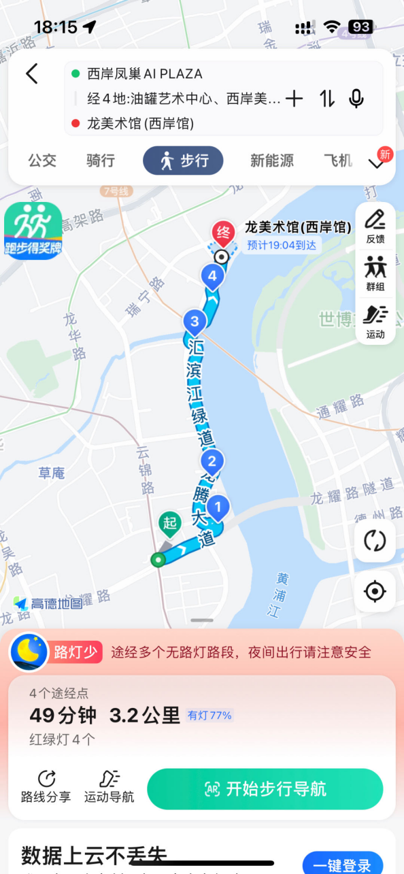

**路线：**西岸凤巢→油罐艺术中心→西岸美术馆→海事塔→徐汇滨江绿地→龙美术馆

**介绍**

**关键词：**艺术、宠物友好

**特色：**宠物友好又兼具科技感的西岸凤巢，遛宠出片两不误！油罐艺术中心和西岸美术馆在喧闹都市中给你以审美的享受。漫步滨江边，欣赏两岸风景，和萌宠互动，得到身心的治愈。

**时长强度：**4-5h，适合日常散步或佛系旅游！

**设计图信息：**

1. 西岸凤巢：

* 环境优美、空间开放的一家亲子商场，宠物友好又兼具科技感，遛狗带娃两相宜！

1. 油罐艺术中心：

* 徐汇区龙腾大道2380号
* 由五个巨型油罐改造而成的非营利艺术机构，油罐各具特色，阳光透过油罐的玻璃墙，拍出来的照片通透又色彩鲜艳，每个角落都可以拍出美美的照片！

1. 西岸美术馆

* 徐汇区龙腾大道2600号
* 位于静谧滨江的美术馆，由英国建筑师戴卫·奇普菲尔德设计。定期会有艺术展览举办，极具公共性和国际性，快来一探沪国美学～

1. 海事塔

* 夜幕降临，海事塔塔身的灯随之亮起，成为广场上最绚烂夺目的地标。渐变色的夕阳，彩色的火炬甜筒，浪漫就在不经意间～

1. 徐汇滨江绿地

* 一条惬意的城市绿道，晴朗的午后在江边小坐，欣赏着江景感受微风拂面，喝喝咖啡遛遛狗，这里浓缩了上海的慢生活！

1. 龙美术馆

* 龙腾大道3398号
* 由北票煤码头改造而来，以灰色的混泥土浇铸而成的场馆充满了工业时代特有的情怀，给人们一种穿越时空的年代感！

1. 西岸凤巢：

* 环境优美、空间开放的一家亲子商场，宠物友好又兼具科技感，遛狗带娃两相宜！

1. 油罐艺术中心：

* 徐汇区龙腾大道2380号
* 由五个巨型油罐改造而成的非营利艺术机构，油罐各具特色，阳光透过油罐的玻璃墙，拍出来的照片通透又色彩鲜艳，每个角落都可以拍出美美的照片！

1. 西岸美术馆

* 徐汇区龙腾大道2600号
* 位于静谧滨江的美术馆，由英国建筑师戴卫·奇普菲尔德设计。定期会有艺术展览举办，极具公共性和国际性，快来一探沪国美学～

1. 海事塔

* 夜幕降临，海事塔塔身的灯随之亮起，成为广场上最绚烂夺目的地标。渐变色的夕阳，彩色的火炬甜筒，浪漫就在不经意间～

1. 徐汇滨江绿地

* 一条惬意的城市绿道，晴朗的午后在江边小坐，欣赏着江景感受微风拂面，喝喝咖啡遛遛狗，这里浓缩了上海的慢生活！

1. 龙美术馆

* 龙腾大道3398号
* 由北票煤码头改造而来，以灰色的混泥土浇铸而成的场馆充满了工业时代特有的情怀，给人们一种穿越时空的年代感！

### **「巨富长」线**

时长3h 总路程3.3km

不回头一口气逛遍巨富长！更适合年轻人的city walk～

吃吃喝喝，拍照出片！

潮流小店一次性逛个够！

行程亮点：胡萝卜蛋糕、orange慕斯、oliie nollie煎饼…逛吃天堂、大学生挚爱！

88r/人（以具体消费为准） 3h+

起点：常熟路地铁站1号口

人数：6-8人

时间安排：下午14:00集合

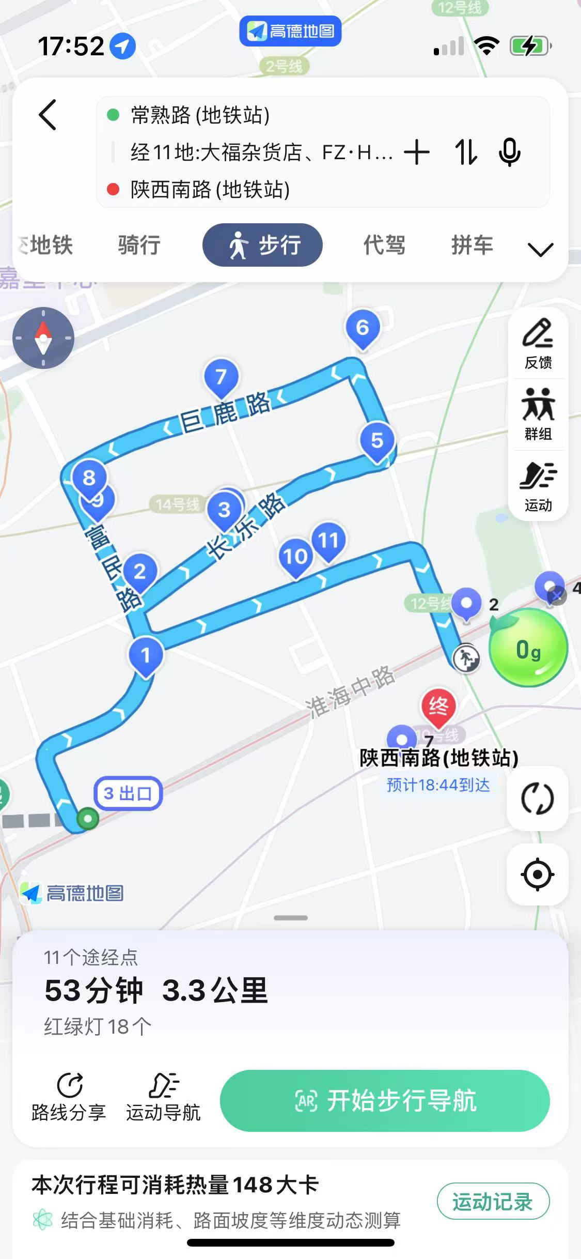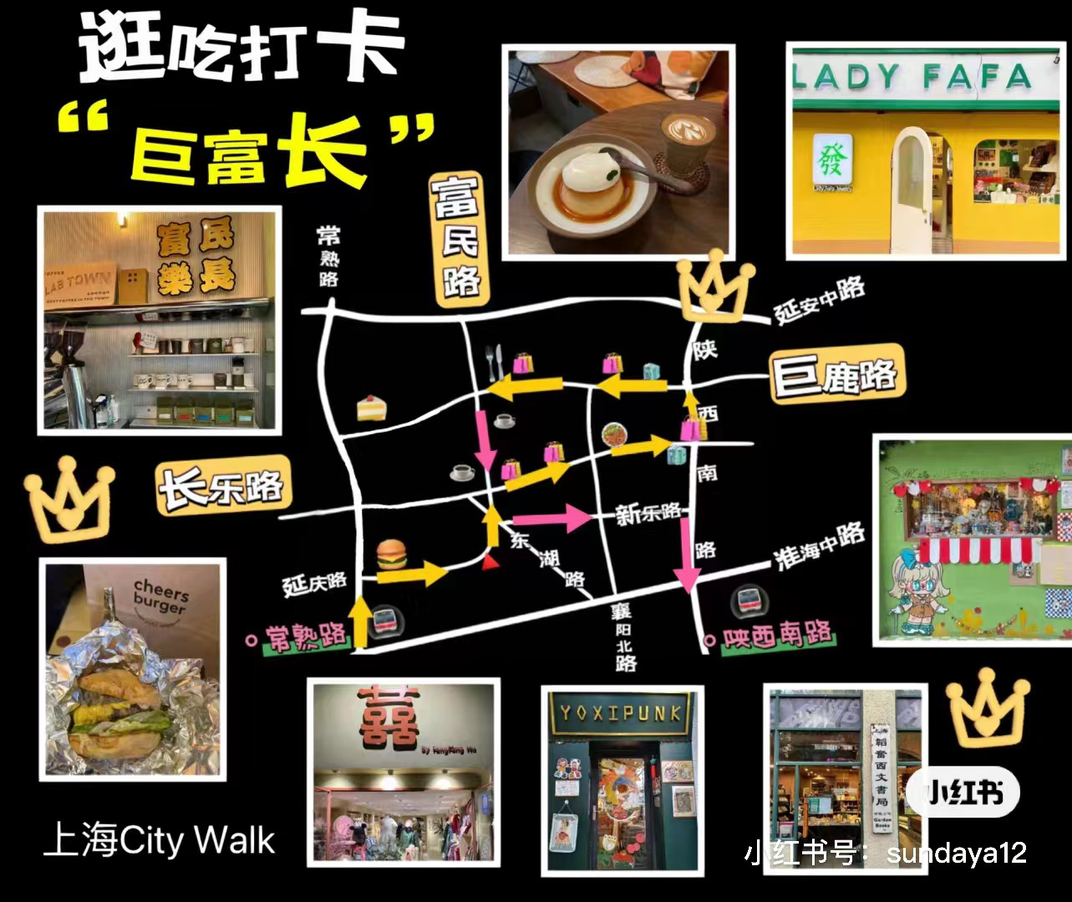

**路线：**常熟路（常熟路站）→延庆路→长乐路→巨鹿路→富民路→新乐路→陕西南路（陕西南路站）

**路线详情：**<https://surl.amap.com/1znRqha6gqi>

**介绍**

**关键词：**打卡、吃喝、年轻人、拍照路线

**特色：**比较完整不走回头路逛遍巨富长的路线；适合年轻人吃吃喝喝拍照打卡；可吃：以胡萝卜蛋糕出名的dosage bread、the orange慕斯+咖啡、Ollie nollie煎饼+咖啡、韬奋西文书局；适合年轻人。

**时长强度：**2h，逛的比较多的话可能2.5h+；强度中下

**设计图信息：**

1. 常熟路：漫步常熟路，感受上海的静谧与雅致，每一处都散发着老上海的风情。

2. 延庆路：延庆路，一条充满生活气息的小巷，这里的每一砖一瓦都诉说着上海的故事。

3. 长乐路：长乐路，时尚与传统的交汇点，这里的每一家店铺都是对美好生活的追求。

4. 巨鹿路：巨鹿路，上海的文艺小径，艺术画廊和独立咖啡馆点缀其间，是寻找灵感的好去处。

5. 富民路：富民路，名字寓意着繁荣，这里汇聚了各种美食和时尚小店，是品味上海生活的绝佳地点。

6. 新乐路：新乐路，一条充满活力的街道，新潮的餐厅和酒吧让这里的夜晚格外迷人。

7. 陕西南路：陕西南路，上海的时尚动脉，这里不仅有历史建筑，还有现代潮流的购物体验。

### **淮海中路**

时长4h 总路程4.6km

宝藏小店遍地开花，俊男靓女随处可见，天气晴朗时逛吃拍照，给心情放个假～

行程亮点：潮流诞生地，下一个时尚宠儿就是你！

88r/人（以实际消费为准） 4h+

起点：常熟路地铁站8号口

人数：4-6人

时间安排：下午14:00集合

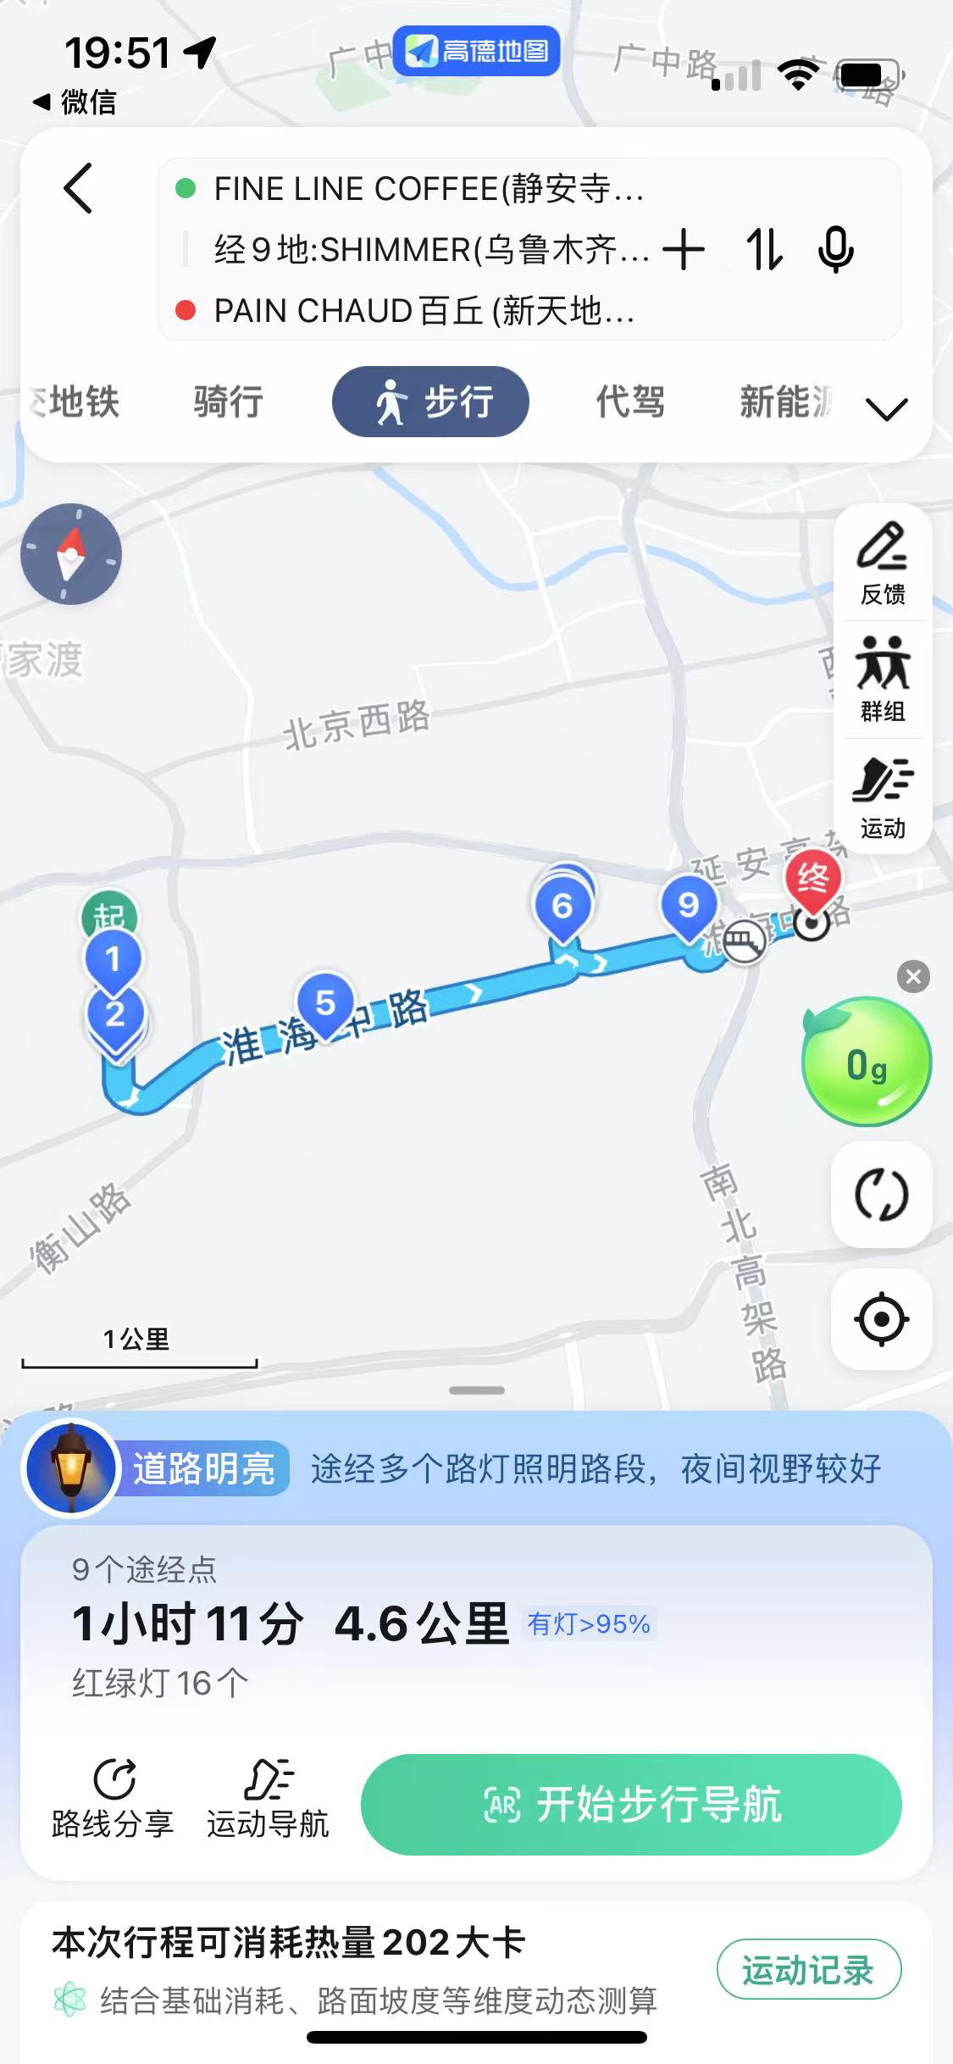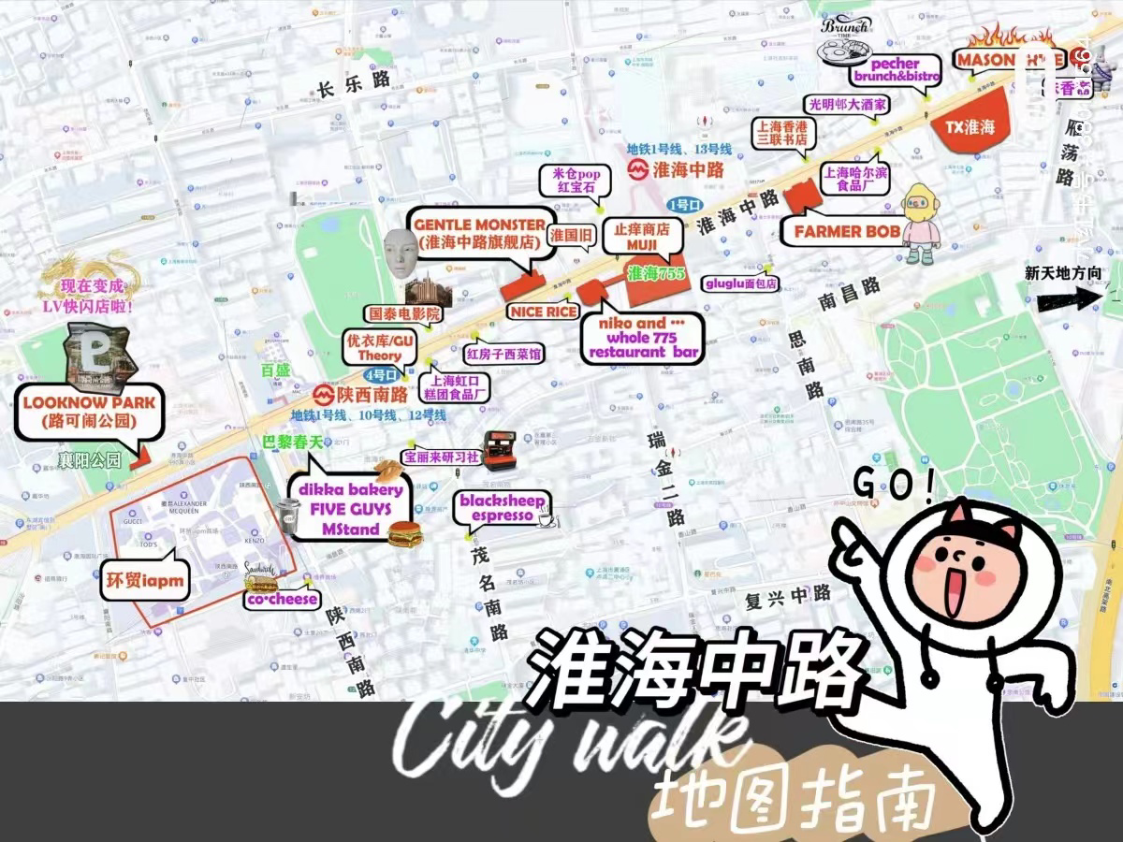

**路线：**乌鲁木齐中路→淮海中路

**路线详情：**<https://surl.amap.com/1KX2c5OU782>（淮海中路部分看右图）

**介绍**

**关键词**：潮流、吃喝

**特色**：吃吃喝喝，可以早上出发，先来个Fine cafe三文鱼水波蛋松饼；淮海中路一路都是店；途径上海音乐学院。

**时长强度：**2h，强度中下

**设计图信息：**

1. 上海哈尔滨食品厂

淮海中路601-603号

招牌点心是杏仁排和蝴蝶酥，甜蜜酥脆的本帮甜点，满满小时候甜香的味道～

1. 上海香港三联书店：

淮海中路624号

闹中取静的小小书店，充满书香和回忆，港台版书籍、漫画书籍资源丰富，等你来淘！

1. 淮海755市集：

淮海中路755号

充满文青气息，有着大陆最大的无印良品实体店、充满趣味的止痒商店、各类趣味市集，好逛又好拍！

1. niko and：

淮海中路775号

日杂风天堂，杂物控的福音！从帽子到卫衣，帆布包到收纳，逛个把小时不在话下！

1. 国泰电影院：

淮海中路870号

建于1930年的老牌电影院，具有典型的装饰艺术派风格，充满浓郁的历史气息

1. 上海虹口糕团食品厂

茂名南路131弄1号

有着60多年历史的糕团老店，上海必买伴手礼，糯叽叽星人的天堂！招牌糕团有豆沙青团、全家福年糕团、蝴蝶酥等～

7.环贸iapm：

淮海中路999号

云集国际高端潮流品牌，展现时尚活力，潮人打卡圣地～

8.looknow park：

淮海中路1008号

工业风设计的三层商店，服装、首饰、家居、甚至于年轻人追捧的jellycat毛绒玩具应有尽有，还能观赏窗外公园美景～

### **购物天堂**

时长4h 总路程2km

vintage、买手店、明星店铺云集，有限的路程满足你无限的购物欲！

行程亮点：密集的店铺，潮流服装、沿街都是买手店！潮人的天堂，就算暂时不是潮人，逛完这条街你也能再潮三分！

48元/人（不含午餐）4h+

起点：floatingmarket门口

人数：6-8人

时间安排：下午14:00碰头

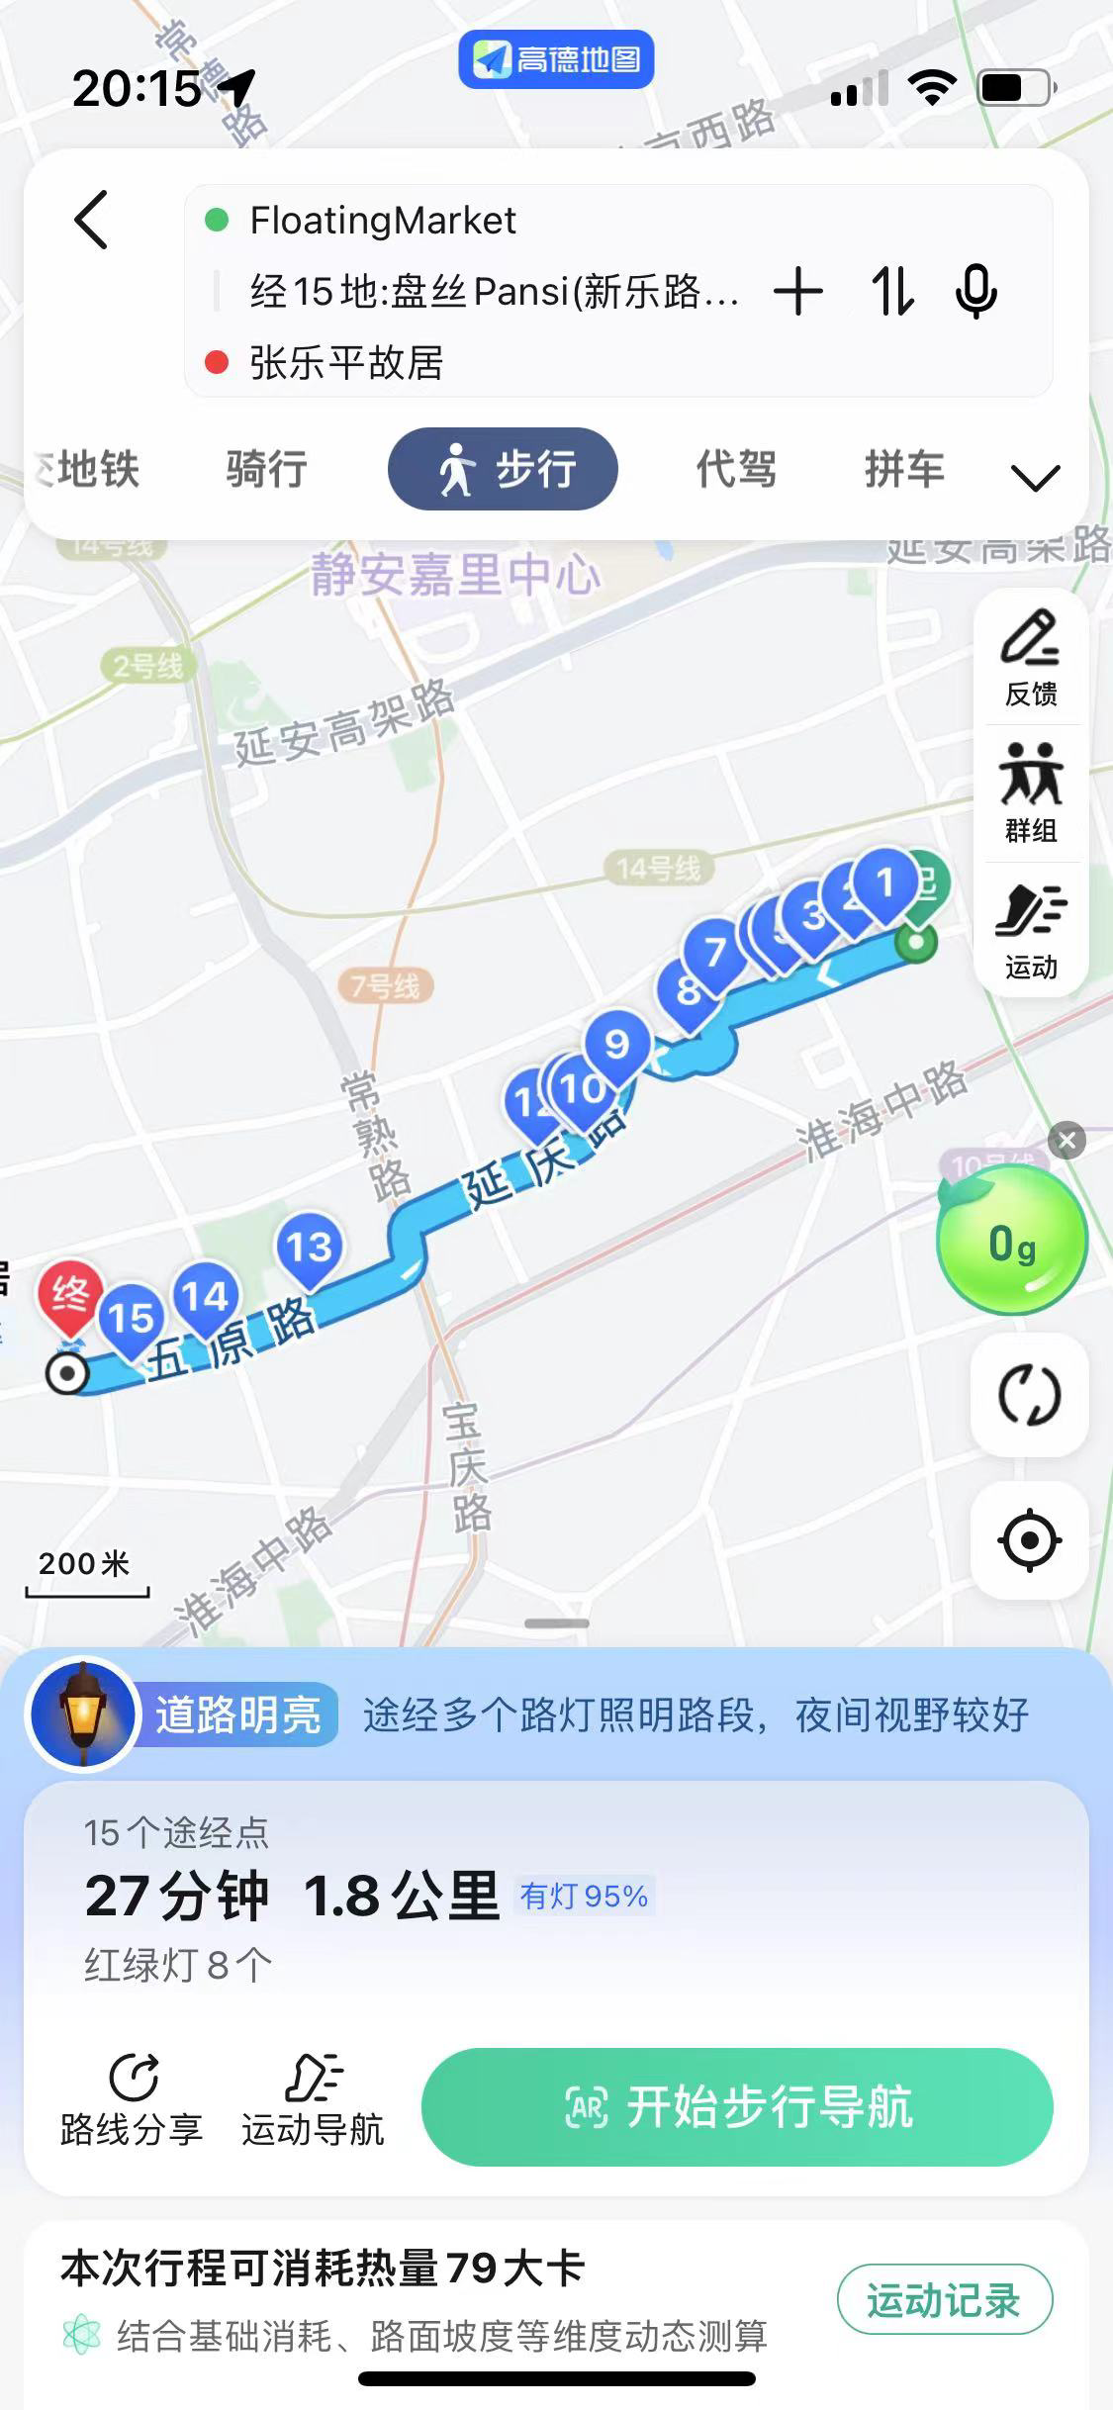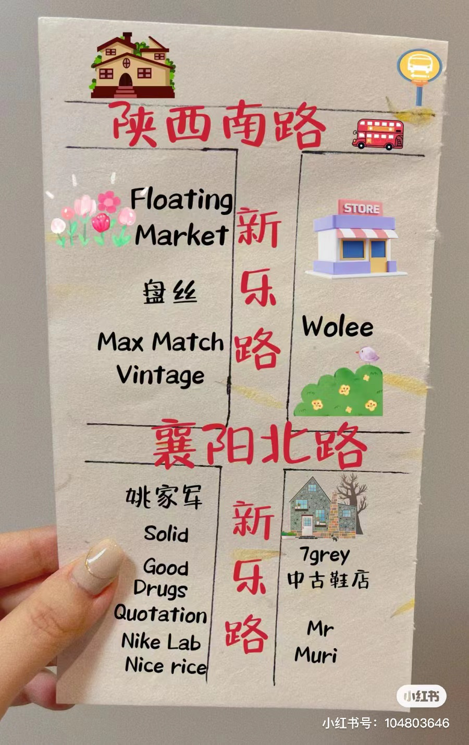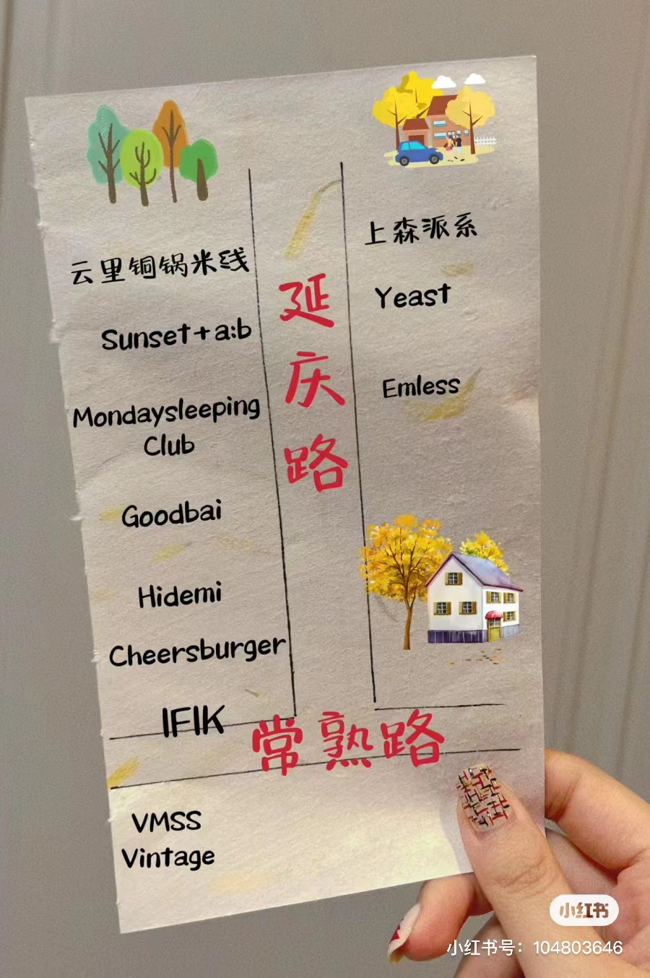

**路线：**Floatingmarket→盘丝→Max match→paras→Sweetchilling→上海东湖宾馆→大福杂货店→emless→sunset→GoodBai→聚福→王尔德花艺→张乐平故居

**路线详情：**<https://surl.amap.com/1OTYrXy1eabS>

**介绍**

**关键词：**vintage、购物

**特色：**vintage、购物天堂；密集的店铺，潮流服装、沿街都是买手店！

**时长强度：**1.5h，店铺密集 2km不到超低强度

**设计图信息：**

1. Floating market：

新乐路26号

宝藏小众设计师买手店，陈列设计独特，选品眼光棒，服务专业热情，辣妹天堂～

1. Max match：

新乐路54号

复古潮流单品聚集地，品类齐全，价格良心，范丞丞都逛过的古着店！

1. paras

新乐路80号

上海较早的创意型咖啡店铺，水平在线，性价比高，魔都街角独特的一抹绿～

1. 上海东湖宾馆

东湖路70号

前身是杜月笙公馆，有着百年历史，极富历史韵味，集拍照、住宿、餐饮于一体。

1. 大福杂货店

延庆路29弄2号

几平米的小小杂货店成为了延庆路的新地标，红砖木匾，尽显岁月气息。

1. 张乐平故居

五原路288弄3号

一栋看似普通的近代独立式花园住宅，却是著名漫画家、“三毛之父”张乐平生活了五十余年的家，如今已修缮为纪念馆。

### **繁花路线**

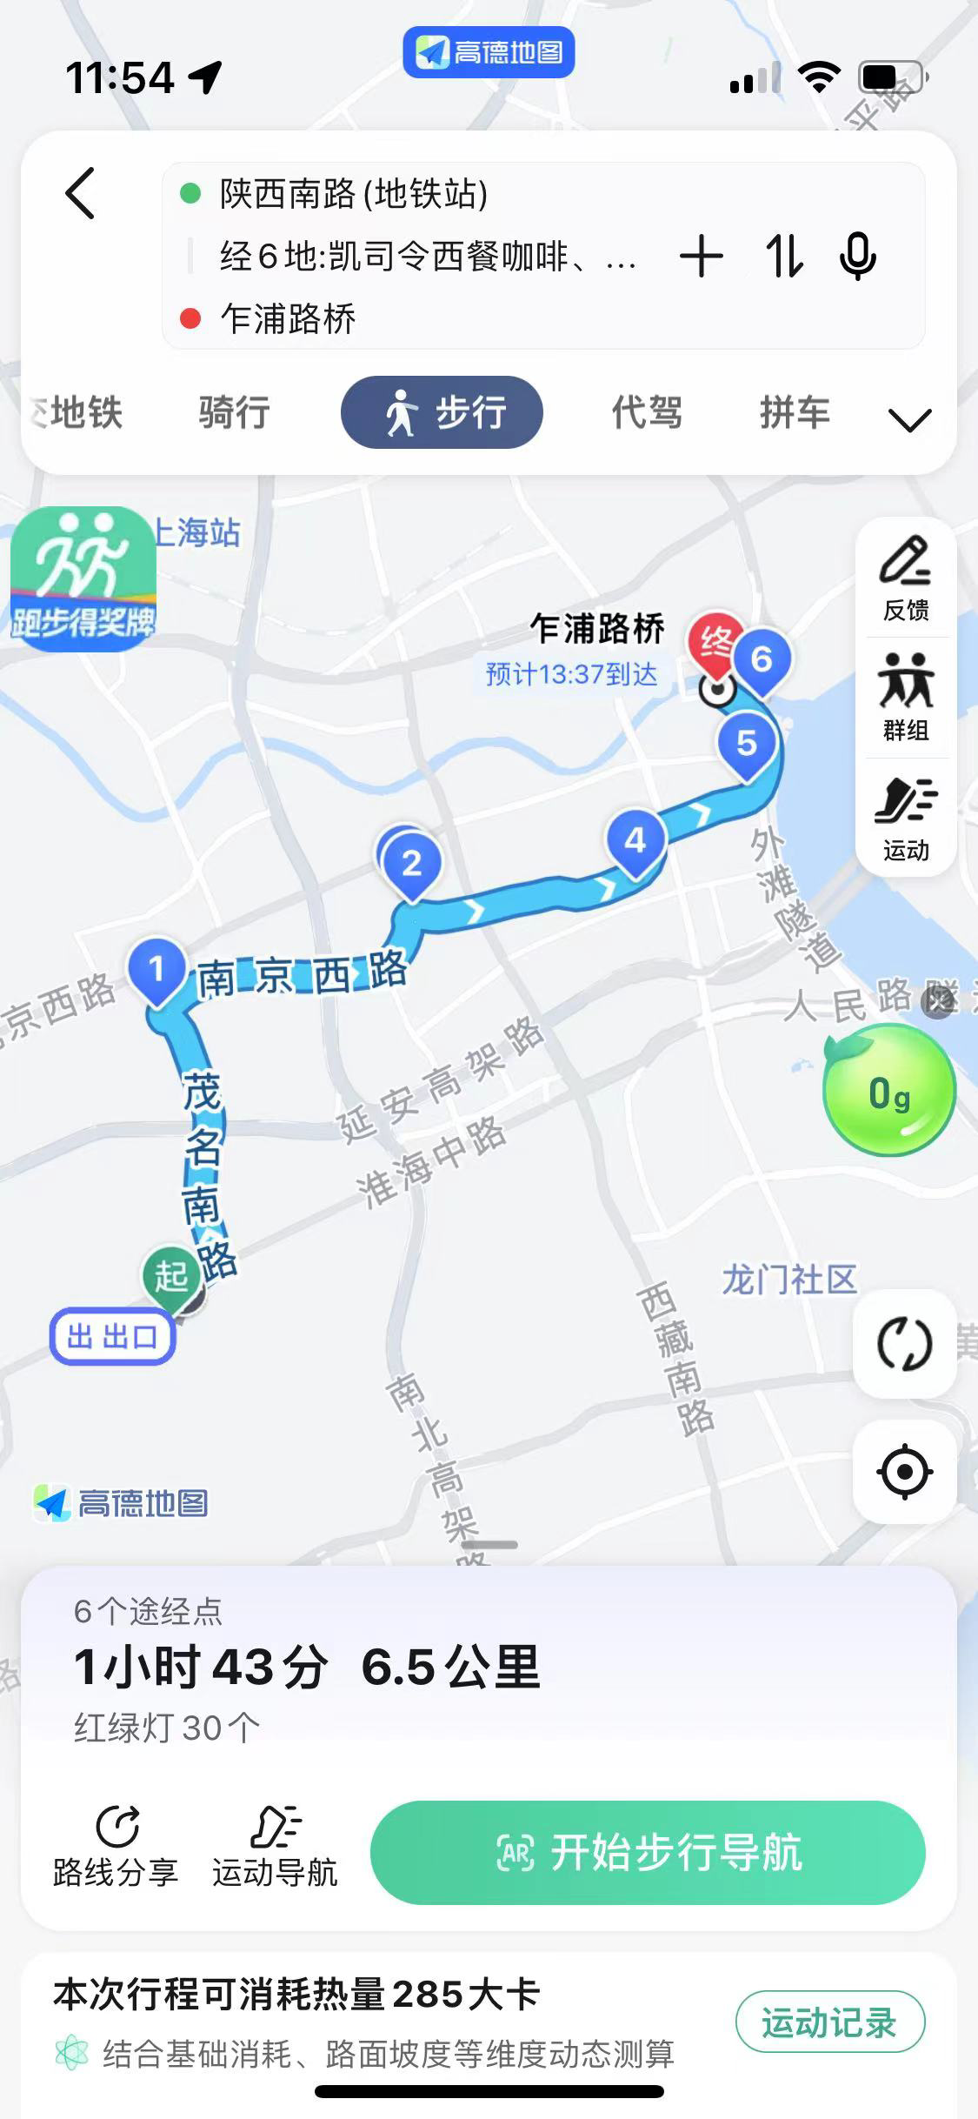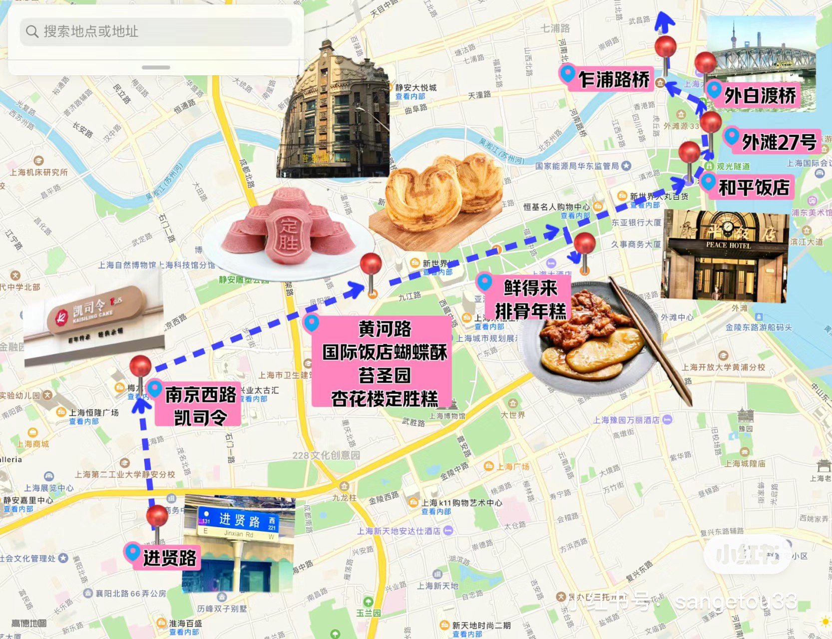

**路线：**（陕西南路地铁站下）进贤路→（南京西路）凯司令→黄河路（国际饭店、定胜糕、苔圣园）→永安百货→（山西路）排骨年糕→和平饭店→外滩27号→外白渡桥→乍浦路桥

**介绍**

**关键词：**《繁花》路线

**特色：**夜东京所在的进贤路、爷叔喜欢的凯司令、黄河路、汪小姐喜欢的排骨年糕、和平饭店等等；繁华的上海街道，很有故事；终点处还可看到外滩美景；建议中上午左右出发，午餐可以再苔圣园（至真园原型）解决。

**时长强度：**2.5h，（算上午饭时间的话3.5h）；总路线较长，略有强度，但中间可以在餐厅休息；建议电视剧爱好者选购该路线

**设计图信息：**

1. 进贤路：

穿梭于这条充满上海老味道的街道，感受历史的沉淀与现代的交融。

1. 凯司令：

南京东路720号

凯司令，不仅仅是美食的代名词，更是上海精致生活的缩影。

1. 黄河路：

美食的天堂，黄河路的每一家小吃店都藏着让人回味无穷的上海味道。

鲜得来排骨年糕：

4.上海电视大学黄经贸分校东北门旁

传统与创新的完美结合，鲜得来排骨年糕，每一口都是对味蕾的极致宠爱。

5.和平饭店：

南京东路20号

上海的传奇地标，和平饭店见证了无数历史时刻，也是现代奢华的代表。

6.外滩27号：

站在外滩27号，眺望黄浦江两岸的繁华，感受上海的心跳。

7.外白渡桥：

北苏州路111号

历史的见证者，外白渡桥承载着上海的过去与现在，每一步都踏在时光的印记上。

8.乍浦路桥：

乍浦路与南苏州路交叉口

乍浦路桥，连接着上海的过去与未来，是城市发展的见证者。